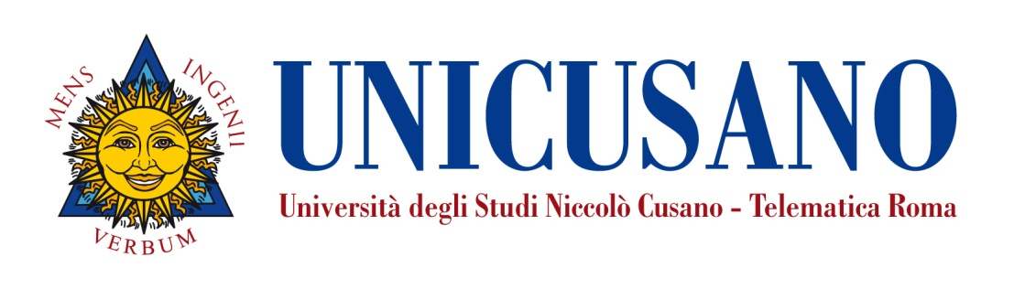
Insegnamento | Tecnologia dei cicli produttivi
Livello e corso di studio | Laurea Magistrale in Scienze dell’Economia
Settore scientifico disciplinare (SSD) | SECS-P/13
Anno di corso | 1
Anno Accademico | 2020-2021
Numero totale di crediti | 9
Propedeuticità | Nessuna
Docente | Gabriella Arcese  Facoltà: Economia  Nickname: gabriella.arcese  Email: gabriella.arcese@unicusano.it  Orario di ricevimento: consultare calendario videoconferenze
Presentazione | Il corso fornisce le basi per gestire con successo i principali profili gestionali e tecnici connessi alle tecniche di produzione, alla gestione dell’innovazione tecnologica ed alla qualità. Gli studenti saranno in grado di stabilire i vantaggi derivanti dal controllo della produzione in una prospettiva di qualità e certificazione, dall’uso delle nuove tecnologie e dall’importanza dell’adozione di una adeguata strategia di impresa rivolta a massimizzare il valore per tutti gli stakeholder. Gli studenti potranno utilizzare i diversi modelli di sviluppo organizzativo e produttivo d’impresa, in una prospettiva di gestione per processi e di miglioramento continuo e saranno messi nella condizione di valutare i tempi più opportuni per introdurre una tecnologia all’interno del mercato.
Obiettivi formativi | Il corso di Tecnologia dei cicli produttivi ha i seguenti obiettivi formativi:  - Rivedere le basi delle teorie organizzative  - Analisi ed ottimizzazione dei processi produttivi  - Valutazione dell’innovazione (di prodotto o di processo)  - Applicazione dei principi del TQM
Prerequisiti | La frequenza al corso richiede la conoscenza dei concetti economico – aziendali di base.
Risultati di apprendimento attesi | Conoscenza e capacità di comprensione  Lo studente al termine del Corso avrà dimostrato di conoscere gli argomenti inerenti la gestione dei processi produttivi, ed avrà acquisito la capacità di analisi degli stessi rispetto alla possibilità di renderli efficienti, sensibili all’introduzione di innovazioni (di prodotto o di processo) e di applicare un approccio orientato alla qualità. Inoltre, lo studente acquisirà la conoscenza sui principali strumenti per la gestione della produzione, acquisendo i metodi per la valutazione dei processi .  Applicazione delle conoscenze  Lo studente sarà in grado di utilizzare la conoscenza dei sistemi di gestione della produzione per valutare l’efficienza di un processo produttivo ed intervenire per eliminare gli sprechi e suggerire dei miglioramenti di processo.  Le Etivity prevedono l’applicazione delle conoscenze teoriche a casi di studio aziendali.  Capacità di trarre conclusioni  Lo studente sarà in grado di individuare i modelli più appropriati per applicare un approccio al miglioramento dei flussi aziendali, rendendo visibili, analizzabili e risolvibili i problemi in un contesto produttivo. Sarà inoltre messo nella condizione di individuare il flusso di valore aziendale.  Abilità comunicative  Lo studente sarà in grado di descrivere e sostenere conversazioni sulla gestione ed ottimizzazione dei sistemi di produzione problemi, e descrivere i vantaggi derivanti dall’applicazione di un modello di gestione orientato all’efficienza ed al miglioramento continuo (alla qualità).  Capacità di apprendere  Lo studente al termine del Corso avrà conoscenza delle nozioni fondamentali riguardo le principali tecniche di gestione della produzione, considerando l’innovazione tecnologica e la qualità come elementi imprescindibili per la competitività delle imprese.
Organizzazione dell’insegnamento | Il corso è sviluppato attraverso le lezioni preregistrate audio-video che compongono, insieme a slide e dispense, i materiali di studio disponibili in piattaforma.  Sono proposti dei test di autovalutazione, di tipo asincrono, che corredano le lezioni preregistrate e consentono agli studenti di accertare sia la comprensione, sia il grado di conoscenza acquisita dei contenuti del modulo.  La didattica interattiva è svolta nel forum della “classe virtuale” e comprende 4 Etivity che applicano le conoscenze acquisite nelle lezioni teoriche per la soluzione di problemi pratici.  Il carico totale di studio per questo modulo di insegnamento è di circa 225 ore così suddivise in:  circa 189 ore per la visualizzazione e lo studio del materiale videoregistrato (27 Ore videoregistrate).  Circa 30 ore di Didattica Interattiva per lo studio delle tematiche proposte nelle classi virtuali (etivity).  Circa 6 ore di Didattica Interattiva per l’esecuzione dei test di autovalutazione.  Si consiglia di distribuire lo studio della materia uniformemente in un periodo di 11 settimane dedicando tra le 20 alle 30 ore di studio a settimana  Programma ridotto per gli studenti di economia (per CFU inferiori a 9)  Modulo 3 – Innovazione: Forme e fonti dell’innovazione, disegno dominante e winner takes all, strategie di entrata, orientamento strategico e collaborazioni. Protezione dell’innovazione.  Modulo 4 – Qualità: Evoluzione della qualità, principi della qualità, la certificazione, evoluzioni normative  Testi consigliati:  Tecnologia e produzione, Ernesto chiacchierini, Cedam 2012
Contenuti del corso | Modulo 1 – modelli organizzativi e gestionali (20 lezioni di teoria videoregistrate). Nel modulo sono affrontati i seguenti argomenti: Le teorie organizzative del lavoro e della produzione ed evoluzione storica, i modelli organizzativi, i processi aziendali, tecniche di gestione della produzione, la gestione dei materiali, la gestione secondo le logiche push and pull, JIT e MRP-II.  Modulo 2 – Operations (16 lezioni di teoria videoregistrate) dove sono affrontati i seguenti argomenti: I principi dell’operations management, Operations Strategy, La progettazione del prodotto e del servizio, operation consulting, la supply chain e la capacità aziendale.  Etivity 1: Attività interattiva in piattaforma  - Introduzione agli aspetti organizzativi  - Gestione del processo  Modulo 3 – Innovazione (20 lezioni di teoria videoregistrate), dove sono affrontati i seguenti argomenti: forme e fonti dell’innovazione, disegno dominante e winner takes all, strategie di entrata, orietamento strategico e collaborazioni. Protezione dell’innovazione.  Modulo 4 – Qualità (5 lezioni di teoria videoregistrate), dove sono affrontati i seguenti argomenti: Evoluzione della qualità, , principi della qualità, la certificazione, evoluzioni normative  Etivity 2: Attività interattiva in piattaforma  - Strategia di innovazione.  - Approccio alla qualità e miglioramento continuo
Materiali di studio | MATERIALI DIDATTICI A CURA DEL DOCENTE  Il materiale didattico presente in piattaforma ripercorre gli argomenti dei 4 moduli, ciascuno di essi contiene dispense, slide e videolezioni in cui il docente commenta le slide. Tale materiale contiene tutti gli elementi necessari per affrontare lo studio della materia.  Testi consigliati:  Tecnologia e produzione, Ernesto chiacchierini, Cedam 2012
Modalità di verifica dell’apprendimento | L’esame di profitto può essere sostenuto in forma orale presso la sede di Roma ed in forma scritta presso i poli didattici previa prenotazione da parte dello studente.  La prova scritta prevede 30 domande a risposta chiusa da svolgersi in 30 minuti. Ad ogni domanda chiusa esatta viene attribuito un valore pari a 1  La valutazione complessiva del candidato terrà in considerazione anche lo svolgimento delle Etivity. lo svolgimento delle etivity rientra nella valutazione finale secondo le indicazioni inserite nelle schede etivity presenti tra i materiali del corso.
Criteri per l’assegnazione dell’elaborato finale | L’assegnazione dell’elaborato finale avverrà sulla base di un colloquio con il docente in cui lo studente manifesterà i propri specifici interessi in relazione a qualche argomento che intende approfondire, coerente con l’insegnamento; non esistono preclusioni alla richiesta di assegnazione della tesi, e non è prevista una media particolare per poterla richiedere.

